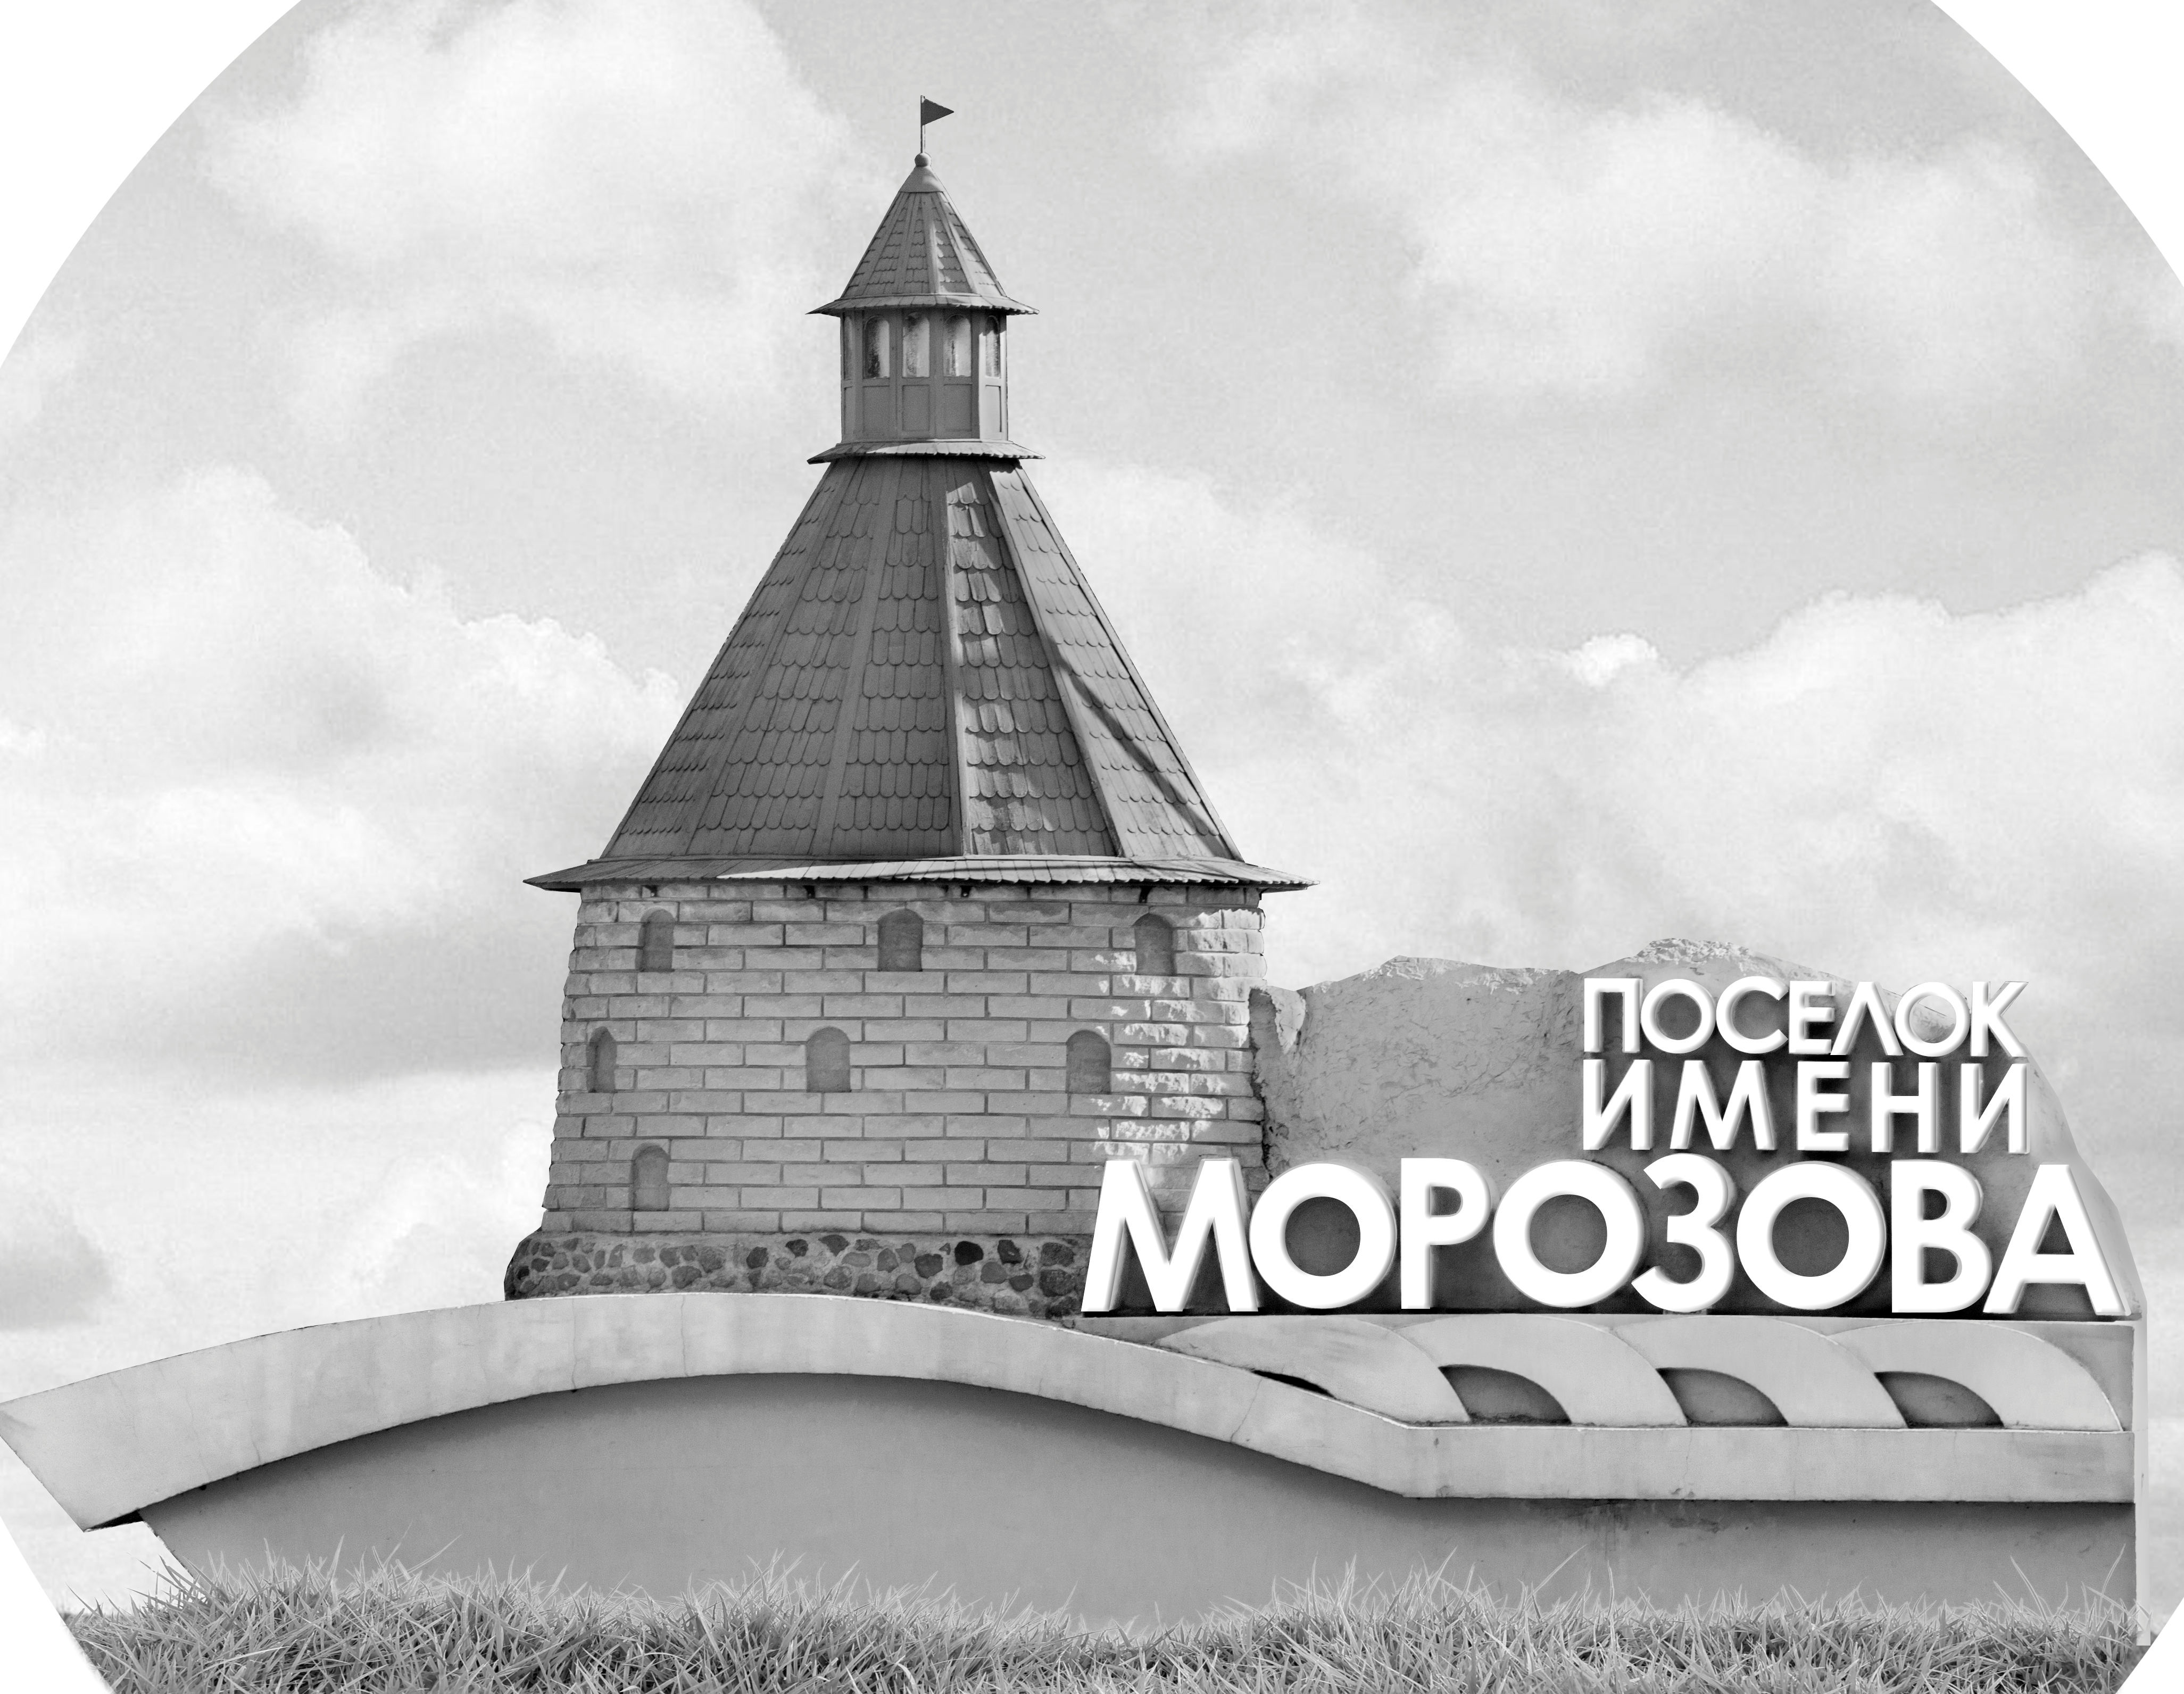 | ОФИЦИАЛЬНЫЙ ПРОТОКОЛ МАТЧА | Год рождения/Дивизион
 |  | 2012
1
Соревнование | Кубок ЛАДОГИ |  |  | Дата | 12.10.2019 | Игра № | 7
Место проведения | ЛЕНИНГРАДСКАЯ ОБЛАСТЬ | Арена | «ХОРС» | Время | 18-00 | Зрители | 100

«А» «Динамо-1» Санкт-Петербург |  |  |  |  |  | Взятие ворот |  |  |  |  |  |  | Удаления
№ | Фамилия Имя |  | (К/А) | Поз. | Игр. | # | Время |  | Г | А 1 | А 2 | ИС | Время |  | № | Мин | Нарушение | Начало |  | Оконч.
20 | Крупкин Макар |  |  | В | Да | 1 | 1 | 52 | 13
27 | Власов Марк |  |  | В | Да | 2 | 2 | 32 | 8 | 13
4 | Алексеев Сергей |  |  | З | Да | 3 | 3 | 37 | 79 | 98
7 | Лаврентьев Даниил |  |  | З | Да | 4 | 11 | 36 | 13
8 | Осадчий Савва |  |  | Н | Да | 5 | 14 | 21 | 14 | 19
9 | Каро Андрей |  |  | Н | Да | 6 | 19 | 53 | 13 | 8
10 | Иконенко Матвей |  |  | Н | Да | 7 | 20 | 59 | 13 | 8
13 | Янюк Иван |  |  | Н | Да | 8 | 23 | 48 | 87 | 10
14 | Зуев Илья |  |  | Н | Да | 9 | 24 | 07 | 13
17 | Гайда Степан |  |  | З | Да | 10 | 41 | 25 | 13
19 | Боев Федор |  |  | З | Да | 11 | 42 | 39 | 55
33 | Лушпеев Никита |  |  | Н | Да
55 | Котовец Мирон |  |  | З | Да
72 | Молодцов Владимир |  |  | З | Да
79 | Трушков Даниил * |  |  | Н | Да
87 | Галикеев Радмир |  | К | Н | Да
98 | Соколов Климентий |  |  | Н | Да
Главный тренер |  | Глезеров Сергей |  |  |  | Тренер |  |  |  |  |  |  |  |  |  |  | подпись | ‌

«Б» «Динамо» Санкт-Петербург |  |  |  |  |  | Взятие ворот |  |  |  |  |  |  | Удаления
№ | Фамилия Имя |  | (К/А) | Поз. | Игр. | # | Время |  | Г | А 1 | А 2 | ИС | Время |  | № | Мин | Нарушение |  | Начало |  | Оконч.
19 | Кривошеев Артем |  |  | В | Да | 1 | 39 | 50 | 23
30 | Грибов Иван |  |  | В | Да
4 | Азиз Юссеф * |  |  | Н | Да
8 | Кондратьев Тимур |  |  | З | Да
10 | Качалов Андрей |  |  | Н | Да
11 | Мостович Артем |  |  | З | Да
12 | Соломин Владислав |  |  | Н | Да
13 | Беликов Оскар |  |  | З | Да
17 | Лукашин Николай |  |  | Н | Да
18 | Ефимов Степан |  |  | Н | Да
23 | Куличкин Роман |  | К | Н | Да
28 | Трапезников Арсений |  |  | З | Да
35 | Гончар Тимофей |  |  | Н | Да
47 | Смирнов Даниил |  |  | Н | Да
77 | Никитин Артем |  |  | Н | Да
84 | Иванов Николай |  |  | З | Да
98 | Шиманович Георгий |  |  | З | Да
44 | Эль-Тавиль Адам |  |  | Н | Да
Главный тренер |  | Кузнецов Иван |  |  |  | Тренер |  | Афанасьев Артем |  |  |  |  |  |  |  |  | подпись | ‌

Послематчевые броски |  |  |  |  | Игра вратарей |  |  |  | По периодам |  | 1 | 2 | 3 | ОТ | ПБ | Общ. | Время игры
«А» | «Б» | Вр «А» | Вр «Б» | Счет | Время |  | «А» | «Б» | Взятие ворот | «А» | 5 | 4 | 2 |  |  | 11 | Начало | 18 | 00
 |  |  |  |  | 0 | 00 | 27 | 30 |  | «Б» | 0 | 0 | 1 |  |  | 1 | Окончание | 19 | 05
 |  |  |  |  | 7 | 17 | 20 | 19 | Штрафное время | «А» |  |  |  |  |  |  | Тайм-аут «А»
 |  |  |  |  | 15 | 00 | 27 | 30 |  | «Б» |  |  |  |  |  |  | Тайм-аут «Б»
 |  |  |  |  | 22 | 30 | 20 | 19 | Броски по воротам | «А»
 |  |  |  |  | 30 | 00 | 27 | 30 |  | «Б» |  |  |  |  |  |  | ‌
 |  |  |  |  | 37 | 45 | 20 | 19 | Судьи при оштрафованных игроках |  |  |  |  | Судья времени игры
 |  |  |  |  | 45 | 00 | 20 | 30 |  |  |  |  |  | Секретарь
 |  |  |  |  |  |  |  |  | ‌Информатор | ‌ |  |  |  | подпись  ‌

Главный судья |  | Лучшие игроки матча | «Динамо-1» | Трушков Даниил № 79
Главный судья |  |  | «Динамо» | Азиз Юссеф № 4
подпись |  |  |  | Замечания на обороте | Да | Нет

